REINFORCE와 A2C를 이용한 서울 따릉이 재배치 강화학습 최종 보고서
DQN/PPO는 팀원 별도 정리 범위로 분리하고, 본 문서는 REINFORCE/A2C 결과만 정리한다.

1. 문제 정의
따릉이 재배치 문제는 정류소별 자전거 부족과 거치 공간 부족을 줄이기 위해 재배치 트럭이 다음 방문 정류소를 순차적으로 선택하는 문제다. Reward는 stockout, full, 이동 비용을 음수로 계산하므로 0에 가까울수록 좋다.

2. State, Action, Reward
State에는 현재 재고, capacity, 트럭 상태, 시간 정보, 1시간 수요예측 feature를 포함했다. Action은 전체 정류소 직접 선택이 아니라 매 step마다 수요예측 기반 Top-K 후보 12개 중 하나를 고르는 방식이다. 평가 지표는 모델 reward에서 MostImbalanced baseline reward를 뺀 Delta이며, 양수이면 baseline보다 좋은 성능이다.

3. 알고리즘
REINFORCE는 reward-to-go와 Value Network baseline을 사용하는 Monte Carlo policy gradient 알고리즘이다. A2C는 Actor와 Critic을 함께 학습하며 TD target으로 advantage를 계산한다. 이번 실험에서는 A2C가 더 자주 value 보정을 받기 때문에 REINFORCE보다 안정적인 결과를 보였다.

4. 실험 설정
항목 | 설정
대상 | 서울 25개 구
split | chronological train/test split
평가일 | 2025-10-20 ~ 2025-10-26
학습량 | 500 episodes
평가 주기 | 50 episodes
Top-K | 12
BC/rollback | 사용하지 않음

5. 최종 결과
Algorithm | 구 수 | Best 평균 Reward | Final 평균 Reward | Best Δ 평균 | Final Δ 평균 | Best 승리 구 | Final 승리 구
A2C | 25.0 | -815.6 | -827.4 | 24.9 | 13.1 | 18.0 | 16.0
REINFORCE | 25.0 | -844.9 | -878.6 | -4.4 | -38.1 | 10.0 | 7.0
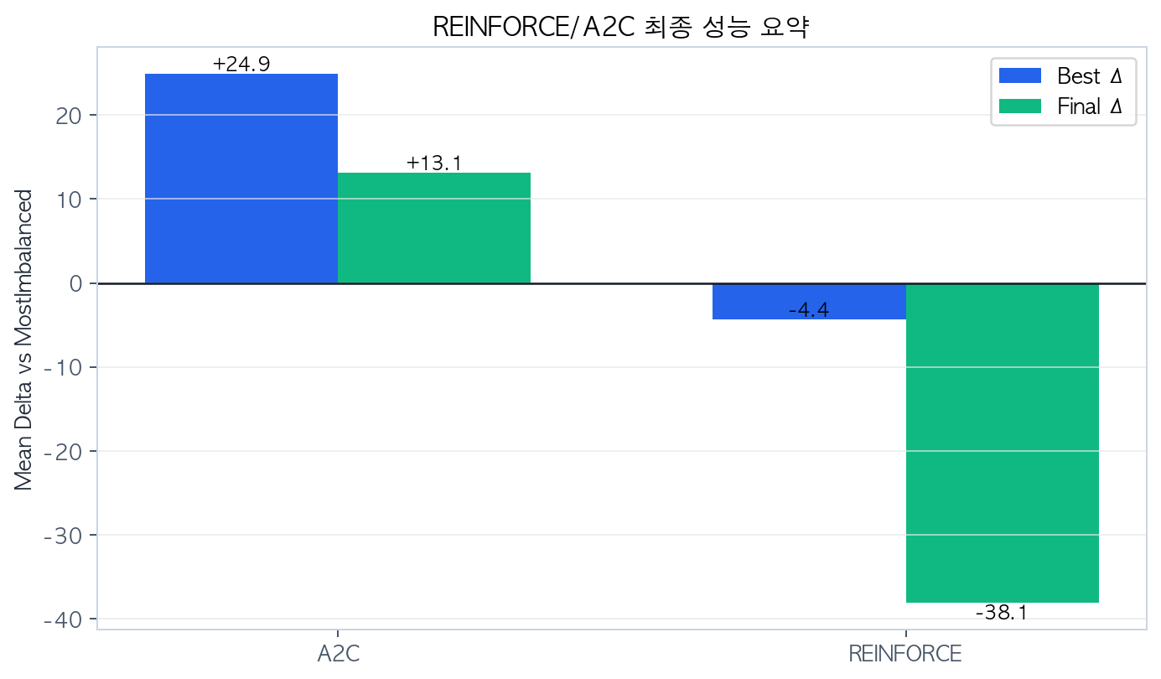
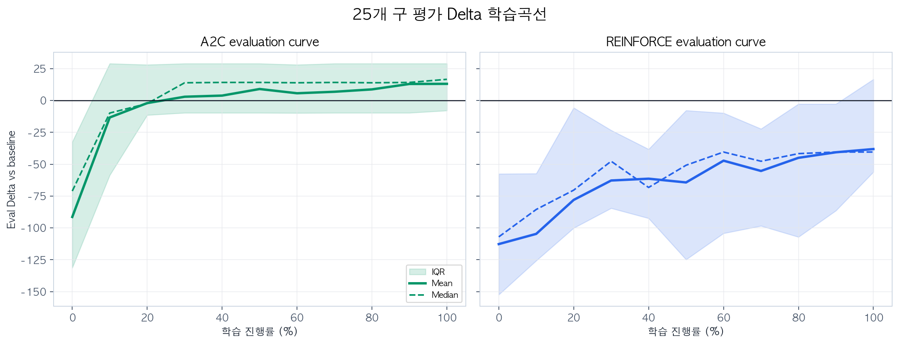
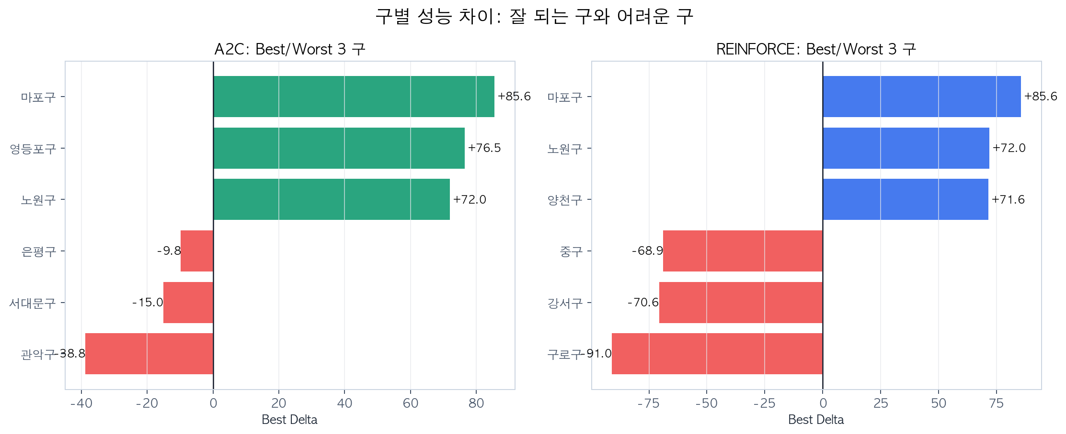

6. Seed 안정성
Algorithm | Seed 평균 Best Δ | Seed 표준편차 평균
A2C | 17.7 | 2.0
REINFORCE | -8.0 | 53.3
Seed 반복 실험에서 A2C의 Best Delta 표준편차 평균은 약 2.0으로 작았고, REINFORCE는 약 53.3으로 컸다. 따라서 REINFORCE는 일부 구에서 높은 성능 가능성을 보이지만, 최종 모델로는 A2C가 더 안정적이다.

7. 결론
최종 chronological split 실험에서는 A2C가 REINFORCE보다 평균 성능과 안정성 모두에서 우수했다. A2C는 25개 구 중 Best 기준 18개 구에서 baseline을 넘었고, REINFORCE는 10개 구에서 baseline을 넘었다. 따라서 본 담당 범위에서는 A2C를 주 모델, REINFORCE를 policy gradient 비교 모델로 제시하는 것이 가장 적절하다.

Appendix. 구별 결과
구 | Baseline | A2C Best Δ | A2C Final Δ | REINFORCE Best Δ | REINFORCE Final Δ | Best 승자
강남구 | -689.9 | 50.6 | 50.6 | -5.7 | -38.7 | A2C
강동구 | -615.2 | 37.4 | 28.1 | 0.7 | -38.2 | A2C
강북구 | -24.0 | -2.7 | -6.4 | -2.7 | -2.7 | A2C
강서구 | -4172.9 | 53.9 | 53.9 | -70.6 | -116.6 | A2C
관악구 | -147.8 | -38.8 | -40.4 | -40.4 | -40.4 | A2C
광진구 | -896.5 | 14.2 | 14.2 | 14.2 | -297.2 | A2C
구로구 | -1037.6 | 37.9 | -21.9 | -91.0 | -107.1 | A2C
금천구 | -436.0 | 10.0 | 10.0 | -41.8 | -41.8 | A2C
노원구 | -720.8 | 72.0 | 64.3 | 72.0 | 72.0 | A2C
도봉구 | -149.1 | -7.9 | -7.9 | -47.6 | -47.6 | A2C
동대문구 | -541.3 | 27.3 | 27.3 | 28.8 | 27.3 | REINFORCE
동작구 | -225.2 | -2.3 | -2.9 | -10.3 | -56.1 | A2C
마포구 | -911.8 | 85.6 | 85.6 | 85.6 | -4.1 | A2C
서대문구 | -204.0 | -15.0 | -15.2 | -31.6 | -54.9 | A2C
서초구 | -349.7 | 39.3 | 39.3 | 39.3 | 39.3 | A2C
성동구 | -975.1 | 47.3 | 24.6 | -34.1 | -59.1 | A2C
성북구 | -205.3 | -9.6 | -9.6 | -7.8 | -41.7 | REINFORCE
송파구 | -2115.7 | 62.2 | 62.2 | 63.5 | 62.2 | REINFORCE
양천구 | -1789.4 | 29.0 | 29.0 | 71.6 | 35.7 | REINFORCE
영등포구 | -3139.1 | 76.5 | -112.9 | -27.5 | -53.6 | A2C
용산구 | -163.2 | 17.0 | 17.0 | 17.0 | 17.0 | A2C
은평구 | -283.2 | -9.8 | -9.8 | -7.0 | -90.0 | REINFORCE
종로구 | -516.8 | 18.5 | 18.5 | -31.7 | -31.7 | A2C
중구 | -380.1 | 14.0 | 14.0 | -68.9 | -100.5 | A2C
중랑구 | -322.7 | 16.7 | 16.7 | 16.7 | 16.7 | A2C

